SITEM PENILAIAN KONTES ENTOK MENGUNAKAN METODE SMART
(Simple Multi Attribute Rating Technique)

Iman Ahsani Yasfin , Zidni aofa , Hidayatus Sibyan, S.Kom , S.Kom
Teknik Informatika , Teknik dan Ilmu Komputer
Zidniaofa13@gmail.com, imanahsaniy@gmail.com

ABSTRAK
Proses penilaian entok pada kegiatan lomba atau seleksi kualitas masih banyak dilakukan secara konvensional, sehingga berpotensi menimbulkan ketidaktepatan perhitungan dan subjektivitas juri. Selain itu, metode manual juga menyulitkan juri dalam melakukan perhitungan nilai secara cepat dan transparan. Oleh karena itu, penelitian ini bertujuan untuk membangun sistem penilaian entok berbasis web menggunakan metode SMART (Simple Multi Attribute Rating Technique). Metode SMART dipilih karena mampu mengolah penilaian multikriteria secara sistematis melalui pemberian bobot dan perhitungan nilai utilitas, sehingga menghasilkan keputusan yang objektif dan terukur. Sistem berbasis web ini dirancang untuk memudahkan juri dalam melakukan penilaian, perhitungan nilai, serta penentuan peringkat entok secara otomatis. Hasil penelitian menunjukkan bahwa penerapan metode SMART mampu meningkatkan transparansi proses penilaian serta mempermudah perhitungan nilai dibandingkan dengan metode konvensional. Dengan demikian, sistem penilaian entok berbasis web menggunakan metode SMART dapat menjadi solusi modern dalam mendukung proses penilaian yang lebih akurat, efisien, dan objektif.
Kata Kunci: sistem penilaian, entok, metode SMART, berbasis web, sistem pendukung keputusan.

ABSTRACT
The assessment process of Muscovy ducks in competitions or quality selection is still largely conducted using conventional methods, which may lead to inaccuracies in scoring and subjectivity among judges. In addition, manual assessment makes it difficult for judges to perform calculations quickly and transparently. Therefore, this study aims to develop a web-based Muscovy duck assessment system using the SMART (Simple Multi Attribute Rating Technique) method. The SMART method is chosen because it is capable of processing multi-criteria evaluations systematically through weighting and utility value calculations, resulting in objective and measurable decisions. The web-based system is designed to assist judges in conducting assessments, calculating scores, and determining rankings automatically. The results show that the implementation of the SMART method improves the transparency of the assessment process and simplifies score calculations compared to conventional methods. Thus, the web-based Muscovy duck assessment system using the SMART method provides a modern solution to support more accurate, efficient, and objective assessment processes.
Keywords: assessment system, Muscovy duck, SMART method, web-based, decision support system.

- PENDAHULUAN
Penilaian kualitas entok merupakan aspek penting dalam kegiatan lomba, seleksi bibit unggul, maupun penentuan kualitas ternak pada sektor peternakan. Penilaian ini umumnya dilakukan berdasarkan beberapa kriteria, seperti bobot tubuh, kondisi kesehatan, bentuk fisik, keaktifan, dan keseragaman ukuran. Namun, dalam praktiknya, proses penilaian entok masih banyak dilakukan secara konvensional, yaitu melalui pengamatan langsung dan perhitungan manual oleh juri. Cara tersebut berpotensi menimbulkan berbagai permasalahan, seperti subjektivitas penilaian, ketidakkonsistenan hasil antarjuri, serta kesulitan dalam melakukan perhitungan nilai secara cepat dan akurat. Selain itu, sistem konvensional juga kurang mendukung transparansi karena peserta tidak dapat mengetahui secara jelas proses perhitungan nilai yang dilakukan.
Perkembangan teknologi informasi memberikan peluang untuk meningkatkan kualitas proses penilaian melalui pemanfaatan sistem berbasis komputer. Salah satu pendekatan yang dapat digunakan adalah Sistem Pendukung Keputusan (SPK). Menurut Turban, Aronson, dan Liang (2011), SPK merupakan sistem berbasis komputer yang dirancang untuk membantu pengambil keputusan dalam kondisi semi-terstruktur atau tidak terstruktur dengan menyediakan informasi, model, dan alat analisis data. Dalam konteks penilaian entok, SPK dapat berperan sebagai alat bantu bagi juri untuk mengolah nilai berdasarkan kriteria tertentu sehingga keputusan yang dihasilkan menjadi lebih objektif, terukur, dan dapat dipertanggungjawabkan.
Sejumlah penelitian terdahulu yang dipublikasikan melalui Google Scholar menunjukkan bahwa penerapan SPK mampu meningkatkan kualitas pengambilan keputusan pada berbagai bidang. Penelitian oleh Kusrini (2017) menyatakan bahwa SPK berbasis metode multikriteria dapat mengurangi bias subjektif dalam proses penilaian dan mempercepat proses pengambilan keputusan. Selain itu, penelitian oleh Putra et al. (2022) membuktikan bahwa penggunaan SPK berbasis web memberikan kemudahan akses, meningkatkan transparansi, serta memungkinkan pengolahan data secara real time oleh pengguna.
Salah satu metode yang banyak digunakan dalam SPK adalah SMART (Simple Multi Attribute Rating Technique). Metode SMART merupakan teknik pengambilan keputusan multikriteria yang menilai setiap alternatif berdasarkan sejumlah atribut yang diberi bobot sesuai tingkat kepentingannya. Goodwin dan Wright (2014) menjelaskan bahwa keunggulan utama metode SMART terletak pada kesederhanaan konsep, kemudahan implementasi, serta kemampuan menghasilkan peringkat alternatif yang mudah dipahami oleh pengambil keputusan. Metode ini sangat sesuai digunakan pada permasalahan penilaian yang melibatkan banyak kriteria dengan skala nilai yang berbeda.
Berdasarkan hasil penelusuran literatur pada Google Scholar, metode SMART telah banyak diterapkan dalam berbagai bidang, seperti seleksi karyawan (Hibasyah & Fadillah, 2022), penentuan penerima beasiswa (Sari et al., 2021), penilaian kinerja pegawai (Pratama & Wibowo, 2020), serta penilaian kualitas hewan ternak seperti sapi dan kambing (Farhannisa & Suyanto, 2021). Hasil penelitian tersebut menunjukkan bahwa metode SMART mampu menghasilkan keputusan yang objektif, konsisten, dan transparan. Selain itu, penggunaan metode SMART juga terbukti dapat menyederhanakan proses perhitungan yang sebelumnya dilakukan secara manual.
Meskipun demikian, berdasarkan kajian penelitian terdahulu, masih terdapat celah penelitian (research gap) yang cukup jelas. Sebagian besar penelitian terkait penilaian ternak menggunakan metode SMART masih berfokus pada sapi atau kambing, sedangkan penerapannya pada penilaian entok masih sangat terbatas. Di sisi lain, proses penilaian entok di lapangan masih banyak dilakukan secara manual tanpa dukungan sistem terkomputerisasi. Selain itu, penelitian yang mengintegrasikan metode SMART ke dalam sistem penilaian entok berbasis web masih jarang ditemukan. Padahal, sistem berbasis web memiliki keunggulan dalam hal kemudahan akses, efisiensi pengelolaan data, serta transparansi hasil penilaian.
Berdasarkan permasalahan dan celah penelitian tersebut, diperlukan suatu solusi berupa sistem penilaian entok berbasis web yang mampu mengintegrasikan metode SMART sebagai metode pengambilan keputusan. Sistem ini diharapkan dapat menjadi sarana modernisasi proses penilaian yang sebelumnya bersifat konvensional. Dengan adanya sistem berbasis web, juri dapat melakukan input nilai secara langsung, sistem dapat menghitung nilai secara otomatis, dan hasil penilaian dapat ditampilkan secara transparan kepada pihak terkait.
Tujuan dari penelitian ini adalah untuk merancang dan membangun sistem penilaian entok berbasis web menggunakan metode SMART guna membantu juri dalam melakukan penilaian dan perhitungan nilai secara objektif dan efisien. Selain itu, penelitian ini bertujuan untuk meningkatkan transparansi proses penilaian serta meminimalkan kesalahan perhitungan yang sering terjadi pada sistem manual. Dengan penerapan metode SMART, setiap kriteria penilaian dapat diberi bobot yang jelas sehingga hasil akhir yang diperoleh benar-benar mencerminkan kualitas entok yang dinilai.
Hasil penelitian ini diharapkan memberikan manfaat secara teoretis dan praktis. Secara teoretis, penelitian ini diharapkan dapat memperkaya referensi ilmiah terkait penerapan metode SMART dalam sistem penilaian ternak, khususnya entok. Secara praktis, sistem yang dihasilkan dapat dimanfaatkan oleh panitia lomba, peternak, maupun instansi terkait sebagai alat bantu penilaian yang transparan, akurat, dan efisien. Dengan demikian, sistem penilaian entok berbasis web menggunakan metode SMART diharapkan mampu meningkatkan kualitas pengambilan keputusan serta kepercayaan terhadap hasil penilaian yang dihasilkan

- METODE

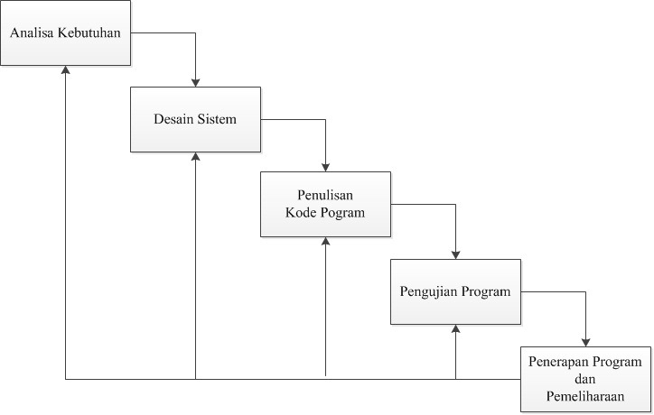
Gambar 2.1 Metode Penelitian

Metode penelitian yang digunakan dalam pengembangan Sistem Pendukung Keputusan (SPK) penilaian kontes unggas entok adalah model Waterfall. Model Waterfall dipilih karena memiliki tahapan pengembangan sistem yang terstruktur dan berurutan, sehingga setiap proses dapat dilakukan secara sistematis mulai dari analisis hingga pemeliharaan sistem. Tahapan dalam metode Waterfall meliputi;
1. Analisis Kebutuhan
Tahap analisis kebutuhan diawali dengan pendefinisian masalah yang bertujuan untuk memahami permasalahan dalam proses penilaian kontes unggas entok. Permasalahan yang dihadapi antara lain penilaian yang masih bersifat subjektif, sulitnya menentukan pemenang secara objektif, serta belum adanya sistem terkomputerisasi yang membantu juri dalam melakukan penilaian secara konsisten.
Pengumpulan data dilakukan untuk mendukung analisis kebutuhan sistem pendukung keputusan penilaian kontes unggas entok menggunakan metode Simple Multi Attribute Rating Technique (SMART). Metode pengumpulan data yang digunakan meliputi:
- Observasi
Observasi dilakukan dengan cara mengamati secara langsung pelaksanaan kontes unggas entok, proses penilaian oleh juri, serta kriteria yang digunakan dalam menentukan unggas terbaik. Metode ini bertujuan untuk memahami alur penilaian dan kondisi nyata di lapangan.
- Studi Pustaka
Studi pustaka dilakukan dengan mempelajari buku, jurnal ilmiah, artikel, dan referensi lain yang berkaitan dengan sistem pendukung keputusan, metode SMART, serta penilaian kualitas unggas. Hasil studi pustaka digunakan sebagai dasar teori dalam pengembangan sistem.

2. Desain Sistem
Tahap desain sistem dilakukan berdasarkan hasil analisis kebutuhan. Pada tahap ini dirancang struktur dan alur kerja sistem pendukung keputusan kontes unggas entok. Perancangan sistem meliputi pembuatan Data Flow Diagram (DFD), perancangan basis data yang menyimpan data unggas, kriteria, bobot, dan hasil penilaian, serta perancangan antarmuka pengguna (user interface) yang memudahkan juri dalam melakukan penilaian.

3. Penulisan Kode Program
Tahap penulisan kode program merupakan proses penerjemahan desain sistem ke dalam bentuk program komputer. Pengkodean dilakukan menggunakan bahasa pemrograman dan teknologi yang telah ditentukan. Pada tahap ini, logika perhitungan metode SMART diimplementasikan untuk menghasilkan nilai akhir dan peringkat unggas entok berdasarkan kriteria penilaian yang telah ditetapkan.

4. Pengujian Program
Pengujian program dilakukan untuk memastikan bahwa sistem berjalan sesuai dengan kebutuhan dan fungsinya. Pengujian meliputi pengujian fungsional sistem, validasi hasil perhitungan metode SMART, serta pengujian input dan output sistem. Tujuan dari pengujian ini adalah untuk mendeteksi dan memperbaiki kesalahan sebelum sistem digunakan secara penuh.

5. Penerapan Program dan Pemeliharaan
Setelah sistem dinyatakan lolos tahap pengujian, tahap selanjutnya adalah penerapan program. Sistem pendukung keputusan kontes unggas entok diimplementasikan dan digunakan oleh juri atau panitia dalam proses penilaian. Pada tahap ini juga dilakukan penyesuaian lingkungan sistem agar dapat digunakan secara optimal serta dilakukan pemeliharaan mencakup perbaikan kesalahan yang mungkin muncul, pembaruan data kontes dan kriteria penilaian.

Proses penggunaan metode SMART dapat dijelaskan sebagai berikut :
SMART (Simple Multi – Attribut Rating Technique) merupakan metode pengambilan keputusan multi kriteria yang dikembangkan oleh Edward pada tahun 1997. Teknik pengambilan keputusan multi kriteria ini didasarkan pada teori bahwa setiap alternatif terdiri dari sejumlah kriteria yang memiliki nilai-nilai dan setiap kriteria memiliki bobot yang menggambarkan seberapa penting dibandingkan dengan kriteria lain. Pembobotan ini digunakan untuk menilai setiap alternatif agar diperoleh alternatif terbaik. Urutan dalam penggunaan metode SMART adalah sebagai berikut :
- Tentukan kriteria dari alternatif
Menentukan kriteria yang digunakan dalam menyelesaikan masalah pengambilan keputusan. Data dari pengambil keputusan sangat dibutuhkan dalam menentukan kriteria yang akan digunakan.

- Tentukan bobot kriteria
Memberikan bobot pada tiap kriteria dengan interval 0-100 untuk tiap kriteria tergantung prioritas dari kriteria tersebut.

- Normalisasi bobot kriteria
Menghitung normalisasi bobot dari tiap kriteria dengan membandingkan nilai bobot kriteria dengan kriteria menggunakan persamaan:
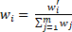

Keterangan:
𝑤𝑖 = bobot kriteria ternormalisasi untuk kriteria ke-I
𝑤’𝑖 = bobot kriteria ke-i
𝑤𝑗 = bobot kriteria ke-j 𝑗 = 1,2,3, ... , m jumlah kriteria

- Berikan nilai kriteria tiap alternatif
Memberikan nilai kriteria untuk tiap alternatif dengan bentuk data kuantitatif (angka) ataupun kualitatif (buruk, cuku, baik, sangat baik).

- Tentukan nilai utility
Menentukan nilai utility dengan mengkonversikan nilai kriteria tiap kriteria menjadi nilai kriteria data baku. Nilai utility tergantung pada sifat kriteria.

Keterangan:
𝑢𝑖(𝑎𝑖) = nilai utility kriteria ke-1 untuk kriteria ke-i
𝐶𝑚𝑎𝑥 = nilai kriteria maksimal
𝐶𝑚𝑖𝑛 = nilai kriteria minimal
𝐶𝑜𝑢𝑡 𝑖 = nilai kriteria ke-i

- Tentukan nilai akhir
Menentukan nilai akhir dengan mengalikan nilai yang didapat dari normalisasi nilai kriteria data baku dengan nilai normalisasi bobot kriteria. Lalu, jumlahkan nilai dari perkalian.

Keterangan:
𝑢(𝑎𝑖) = nilai total untuk alternatif ke-i
𝑤𝑗 = nilai bobot kriteria ke-j yang sudah ternormalisasi
𝑢𝑗(𝑎𝑖) = nilai utility kriteria ke-j untuk alternatif ke-i

- Lakukan perangkingan berdasarkan nilai utility
Hasil dari perhitungan diurutkan dari nilai terbesar hingga terkecil. Alternatif dengan nilai akhir terbesar adalah alternatif yang terbaik.

- HASIL DAN PEMBAHASAN
- Perbandingan Penelitian Terdahulu
Hasil penelitian ini menunjukkan bahwa sistem pendukung keputusan penilaian kontes unggas entok menggunakan metode SMART mampu memberikan peringkat alternatif secara objektif berdasarkan kriteria yang ditentukan. Hal ini sejalan dengan penelitian Putranto dan Maulina (2023) yang menerapkan SMART untuk pemilihan guru terbaik. Penelitian tersebut menunjukkan bahwa SMART mampu menghasilkan perhitungan yang konsisten dan stabil, serta meminimalkan subjektivitas dalam pengambilan keputusan.
Penelitian Santosa (2017) yang menggunakan SMART untuk pemilihan sekolah PAUD juga mendukung temuan ini. Sistem pada penelitian tersebut mampu mengolah beberapa kriteria sekaligus dan menghasilkan peringkat yang memudahkan proses pengambilan keputusan, meskipun bidang aplikasinya berbeda. Hal ini menunjukkan bahwa metode SMART dapat diterapkan pada berbagai konteks dengan jumlah kriteria yang bervariasi.
Selain itu, penelitian terkait pemilihan smartphone berbasis SMART menegaskan fleksibilitas metode ini dalam domain yang berbeda. Sistem mampu menghitung nilai akhir berdasarkan bobot kriteria seperti harga, RAM, dan kapasitas baterai, serta menghasilkan peringkat yang akurat. Dari ketiga penelitian tersebut, dapat disimpulkan bahwa metode SMART efektif, objektif, dan fleksibel, sehingga cocok digunakan dalam sistem penilaian kontes unggas entok.

- Analisis Perhitungan Metode SMART
- Identifikasi kriteria
Dalam sistem pendukung keputusan penilaian kontes unggas entok, kriteria penilaian ditetapkan untuk memastikan proses penjurian berlangsung secara objektif dan terukur. Berdasarkan hasil observasi lapangan, wawancara dengan juri kontes unggas entok, serta studi pustaka terkait standar penilaian unggas, ditetapkan enam kriteria utama yang digunakan dalam penelitian ini, yaitu berat badan, panjang badan, lingkar badan, kesehatan, kebersihan dan keserasian.

- Pemberian bobot kriteria
Pemberian bobot pada setiap kriteria dilakukan berdasarkan tingkat kepentingan masing-masing kriteria terhadap kualitas unggas entok dalam kontes. Bobot kriteria diperoleh dari hasil kuesioner dan diskusi dengan juri kontes unggas entok, kemudian dinyatakan dalam bentuk persentase dengan total bobot sebesar 100%. Berikut bobot masing-masing criteria dapat dilihat pada tabel.
No | Kriteria | Bobot (%) | Keterangan | Kesehatan (0,10) | Kebersihan (0,10) | Keserasian (0,10) | Nilai Akhir
1 | Berat badan | 35 | Benefit | 1,00 × 0,10 = 0,10 | 1,00 × 0,10 = 0,10 | 1,00 × 0,10 = 0,10 | 0,96
2 | Panjang badan | 20 | Benefit | 1,00 × 0,10 = 0,10 | 0,89 × 0,10 = 0,09 | 1,00 × 0,10 = 0,10 | 0,91
3 | Lingkar badan | 15 | Benefit | 0,94 × 0,10 = 0,09 | 0,78 × 0,10 = 0,08 | 0,82 × 0,10 = 0,08 | 0,56
Tabel 3.1.1 Bobot Kriteria
- Menyusun matriks keputusan
Alternatif | Berat badan | Panjang badan | Lingkar badan | Kesehatan | Kebersihan | Keserasian | Nilai Akhir
1 | 35 | 16 | 15 | 8,5 | 9 | 8,5 | 0,96
2 | 27 | 20 | 15 | 8,5 | 8 | 8,5 | 0,91
3 | 10 | 13 | 8 | 8 | 7 | 7 | 0,56
Tabel 3.1.2 Matriks Keputusan

- Normalisasi kriteria
Alternatif | Berat badan | Panjang badan | Lingkar badan | Kesehatan | Kebersihan | Keserasian | Nilai Akhir
1 | 35/35 = 1,00 | 16/20 = 0,80 | 15/15 = 1,00 | 8,5/8,5 = 1,00 | 9/9 = 1,00 | 8,5/8,5 = 1,00 | 0,96
 |  |  |  |  |  |  | 0,91
2 | 27/35 = 0,77 | 20/20 = 1,00 | 15/15 = 1,00 | 8,5/8,5 = 1,00 | 8/9 = 0,89 | 8,5/8,5 = 1,00 | 0,56
Tabel 3.1.3 Normalisasi Kriteria

- Menghitung nilai agregrasi
Alternatif | Berat Badan (0,35) | Panjang Badan (0,20) | Lingkar Badan (0,15) | Kesehatan (0,10) | Kebersihan (0,10) | Keserasian (0,10) | Nilai Akhir
1 | 1,00 × 0,35 = 0,35 | 0,80 × 0,20 = 0,16 | 1,00 × 0,15 = 0,15 | 1,00 × 0,10 = 0,10 | 1,00 × 0,10 = 0,10 | 1,00 × 0,10 = 0,10 | 0,96
2 | 0,77 × 0,35 = 0,27 | 1,00 × 0,20 = 0,20 | 1,00 × 0,15 = 0,15 | 1,00 × 0,10 = 0,10 | 0,89 × 0,10 = 0,09 | 1,00 × 0,10 = 0,10 | 0,91
3 | 0,29 × 0,35 = 0,10 | 0,65 × 0,20 = 0,13 | 0,53 × 0,15 = 0,08 | 0,94 × 0,10 = 0,09 | 0,78 × 0,10 = 0,08 | 0,82 × 0,10 = 0,08 | 0,56
Tabel 3.1.3 Nilai Agregrasi

- Perangkingan hasil perhitungan
Peringkat | Alternatif | Nilai Akhir | Lingkar Badan (0,15) | Kesehatan (0,10) | Kebersihan (0,10) | Keserasian (0,10) | Nilai Akhir
1 | Alternatif 01 | 0,96 | 1,00 × 0,15 = 0,15 | 1,00 × 0,10 = 0,10 | 1,00 × 0,10 = 0,10 | 1,00 × 0,10 = 0,10 | 0,96
2 | Alternatif 02 | 0,91 | 1,00 × 0,15 = 0,15 | 1,00 × 0,10 = 0,10 | 0,89 × 0,10 = 0,09 | 1,00 × 0,10 = 0,10 | 0,91
3 | Alternatif 03 | 0,56 | 0,53 × 0,15 = 0,08 | 0,94 × 0,10 = 0,09 | 0,78 × 0,10 = 0,08 | 0,82 × 0,10 = 0,08 | 0,56
Tabel 3.1.3 Perhitungan Rangking

- Perancangan Sistem
Perancangan sistem pada penelitian ini bertujuan untuk menggambarkan struktur data, alur proses, serta interaksi pengguna dengan sistem pada Sistem Pendukung Keputusan penilaian kontes unggas entok. Perancangan sistem dilakukan dengan menggunakan Entity Relationship Diagram (ERD) sebagai alat bantu untuk memodelkan basis data secara konseptual sehingga alur penyimpanan, pengolahan data, dan hubungan antarentitas dapat dipahami dengan jelas. Selain itu, Use Case Diagram digunakan untuk memodelkan interaksi antara pengguna dan sistem sehingga kebutuhan fungsional sistem dapat terlihat dengan lebih jelas.

- Entity Relationship Diagram (ERD)
ERD pada sistem ini terdiri dari beberapa entitas utama, antara lain admin, juri, unggah entok, kriteria, bobot kriteria, penilaian, dan hasil penilaian. Setiap entitas memiliki atribut-atribut yang mendukung proses penilaian kontes unggas entok menggunakan metode SMART. ERD dirancang untuk memastikan bahwa data yang tersimpan saling terhubung secara terstruktur dan konsisten.

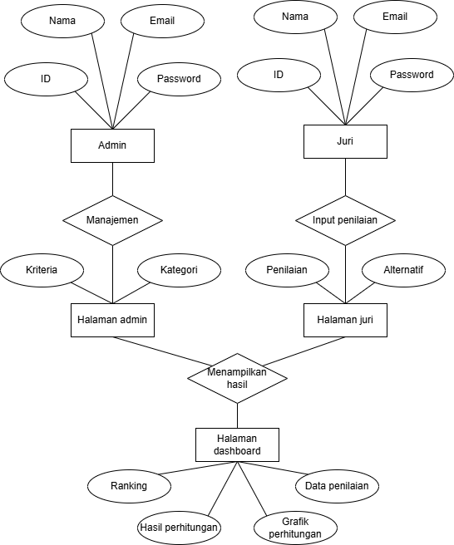

Gambar 3.2.1 Entity Relationship Diagram (ERD)

- Relasi tabel
Relasi antar tabel dibangun berdasarkan kebutuhan sistem. Entitas admin memiliki relasi dengan tabel pengelolaan data, seperti data unggas entok dan data kriteria. Entitas juri memiliki relasi dengan tabel penilaian, di mana setiap juri dapat memberikan penilaian terhadap lebih dari satu unggas entok. Tabel penilaian berelasi dengan tabel unggah entok dan kriteria, sehingga setiap nilai penilaian tercatat berdasarkan juri, unggas, dan kriteria yang dinilai. Selanjutnya, tabel hasil penilaian berelasi dengan tabel penilaian sebagai hasil akhir dari proses perhitungan metode SMART.

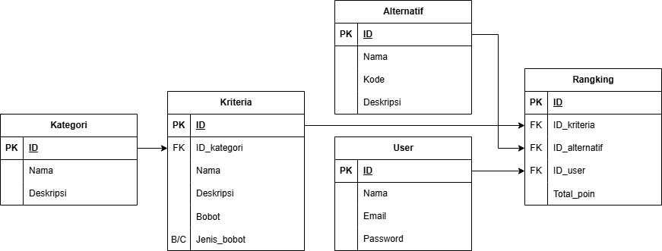

Gambar 3.2.2 Relasi Tabel

- Use case diagram
Use Case Diagram dirancang untuk menggambarkan interaksi antara pengguna dengan sistem. Sistem memiliki tiga aktor utama: Admin, Juri, dan Sistem itu sendiri.

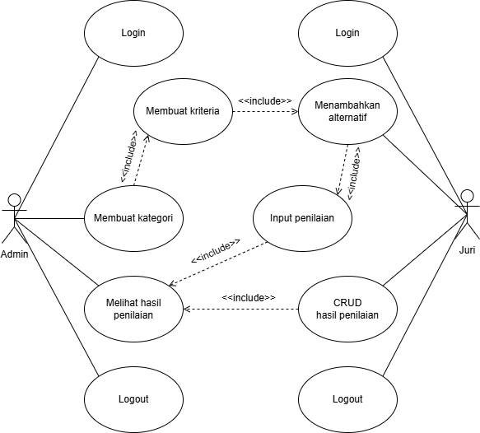

Gambar 3.2.3 Use Case Diagram

Admin berperan dalam mengelola kategori dan kriteria penilaian serta memantau hasil perhitungan yang diberikan oleh juri. Juri bertugas menambahkan data unggas entok dan memberikan nilai pada setiap kriteria yang telah ditetapkan. Selanjutnya, sistem mengolah seluruh data penilaian menggunakan metode SMART untuk menghasilkan nilai akhir dan peringkat unggas entok sebagai dasar dalam pengambilan keputusan. Dengan adanya use case diagram, seluruh kebutuhan fungsional sistem dapat teridentifikasi secara jelas, sehingga proses pengembangan dapat disesuaikan dengan peran dan hak akses masing-masing pengguna.

- Perancangan User Interface
Perancangan user interface pada sistem pendukung keputusan kontes unggas entok bertujuan untuk memudahkan pengguna dalam mengoperasikan sistem serta memastikan proses penilaian dapat dilakukan secara efektif dan efisien. Antarmuka sistem dirancang dengan tampilan yang sederhana, informatif, dan mudah dipahami oleh pengguna sesuai dengan peran masing-masing.
Tampilan menu utama sistem dibedakan berdasarkan hak akses pengguna, yaitu admin, juri 1, juri 2, dan juri 3. Menu utama admin menyediakan fitur pengelolaan data, meliputi manajemen data unggas entok, kriteria penilaian, bobot kriteria, data juri, serta pengelolaan hasil penilaian. Admin juga memiliki akses untuk melihat dan mencetak laporan hasil kontes berdasarkan perhitungan metode SMART.
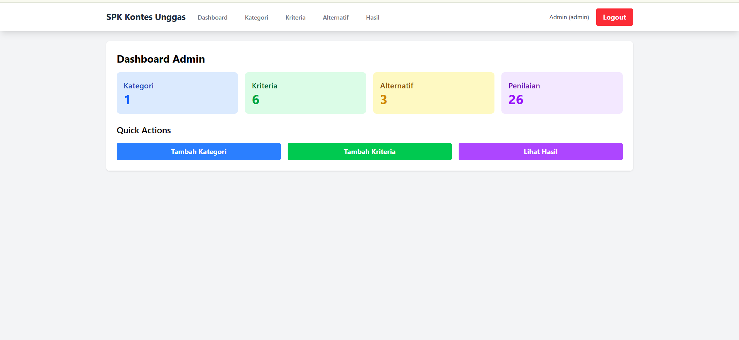
Gambar 3.3.1 Tampilan Dashboard Admin

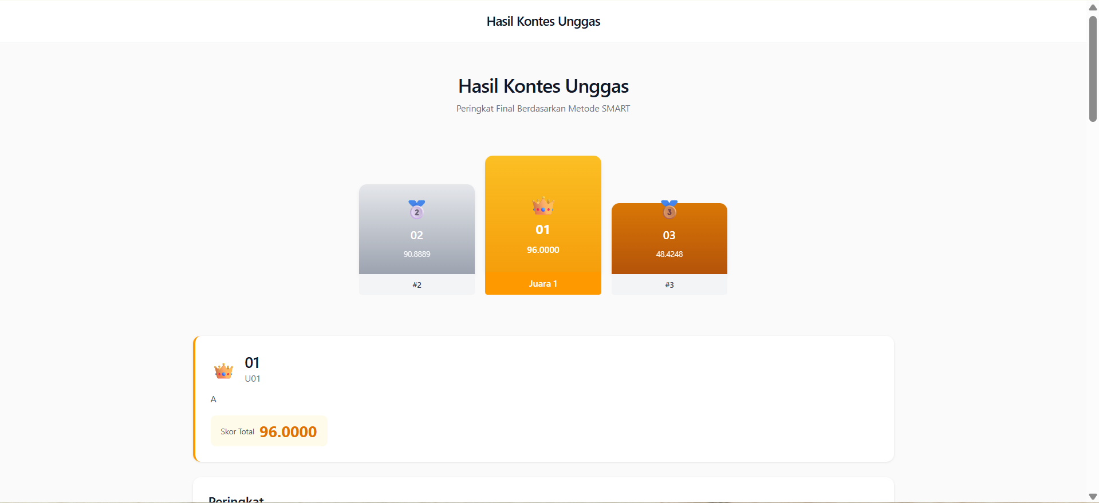
Gambar 3.3.2 Tampilan Dashboard Utama

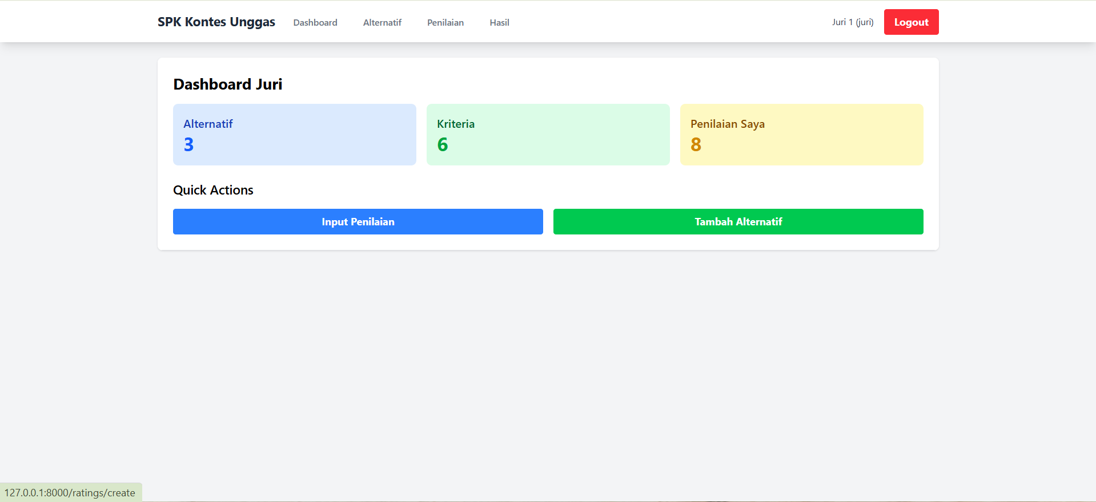
Gambar 3.3.3 Tampilan Dashboard Juri 1,2 dan 3

- Pengujian Sistem
Pengujian sistem dilakukan untuk memastikan semua fungsi pada Sistem Pendukung Keputusan penilaian kontes unggas entok berjalan dengan benar dan sesuai kebutuhan pengguna. Pengujian difokuskan pada halaman Admin dan Juri, karena kedua peran ini melakukan input data dan penilaian yang menjadi dasar perhitungan metode SMART.
Metode pengujian yang digunakan adalah State Transition Testing, yaitu metode pengujian yang memfokuskan pada transisi antar state dalam sistem. Dengan metode ini, pengujian memastikan bahwa setiap aksi yang dilakukan pengguna akan memicu transisi sistem ke state yang sesuai, dan menghasilkan output yang benar.

Transisi | Dari | Aksi | Tujuan
T1 | Login | Klik Login | Masuk Dashboard
T2 | Dashboard | Klik Dashboard | Masuk Halaman Dashboard
T3 | Dashboard | Klik Kategori | Masuk Halaman Manajemen Kategori
T4 | Kategori | Klik Tambah  Kategori | Masuk Halaman Form Tambah Nama dan Deskripsi Kategori
T5 | Form Tambah Kategori | Klik Simpan | Masuk ke Halman Kategori
T6 | Kategori | Klik Tombol Edit | Masuk Halaman Edit Kategori
T7 | Halman Edit Kategori | Klik Update | Masuk Halaman Kategori
T8 | Kategori | Klik Kriteria | Masuk Halaman Manajemen Kriteria
T9 | Kriteria | Tambah Kriteria | Masuk Form Tambah Kriteria
T10 | Form Tambah Kriteria | Klik Simpan | Masuk Halaman Manajemen Kriteria
T11 | Kriteria | Klik Edit | Masuk Form Edit Kriteria
T12 | Form Edit Kriteria | Klik Upadate | Masuk Halman Kriteria
T13 | Kriteria | Klik Hasil | Masuk Halaman Hasil Penilaian Oleh Juri
T14 | Halaman Admin | Klik Logout | Keluar Dari Halaman Admin

Tabel 3.2.1 Hasil Pengujian Blackbox Testing Pada Halaman Admin

Transisi | Dari | Aksi | Tujuan
T1 | Login | Klik Login | Masuk Dashboard
T2 | Dashboard | Klik Dashboard | Masuk Halaman Dashboard
T3 | Dashboard | Klik Alternatif | Masuk Halaman Manajemen Alternatif
T4 | Alternatif | Klik Tambah Alternatif | Masuk Halaman Form Tambah Nama dan Deskripsi Alternatif
T5 | Form Tambah Alternatif | Klik Simpan | Masuk ke Halman Alternatif
T6 | Alternatif | Klik Tombol Edit | Masuk Halaman Edit Alternatif
T7 | Halaman Edit Alternatif | Klik Update | Masuk Halaman Alternatif
T8 | Alternatif | Klik Penilaian | Masuk Halaman Manajemen Penilaian
T9 | Penilaian | Input Penilaian Baru | Masuk Form Tambah Penilaian
T10 | Form Tambah Penilaian | Klik Simpan | Masuk Halaman Manajemen Penilaian
T11 | Penilaian | Klik Edit | Masuk Form Edit Penilaian
T12 | Form Edit Penilaian | Klik Upadate | Masuk Halman Penilaian
T13 | Penilaian | Klik Hasil | Masuk Halaman Hasil Penilaian Oleh Juri
T14 | Halaman Juri | Klik Logout | Keluar Dari Halaman Juri

Tabel 3.2.1 Hasil Pengujian Blackbox Testing Pada Halaman Juri

Dengan menggunakan State Transition Testing, setiap aksi pengguna diuji berdasarkan state awal dan transisi yang terjadi, sehingga sistem diuji tidak hanya pada input-output statis, tetapi juga pada alur proses dan perubahan state. Pengujian ini memastikan halaman Admin dan Juri berjalan sesuai alur yang diharapkan, nilai penilaian dihitung secara akurat, dan laporan akhir menampilkan ranking yang benar.

- PENUTUP
4.1. Kesimpulan
Berdasarkan hasil penelitian dan pembahasan yang telah dilakukan, dapat disimpulkan bahwa sistem penilaian entok berbasis web menggunakan metode SMART berhasil dikembangkan dan diterapkan sebagai sistem pendukung keputusan. Sistem ini mampu mengolah penilaian multikriteria secara sistematis melalui pemberian bobot, normalisasi, dan perhitungan nilai utilitas sehingga menghasilkan peringkat entok yang objektif dan terukur. Penerapan metode SMART terbukti mampu mengurangi subjektivitas penilaian juri serta meminimalkan kesalahan perhitungan yang sering terjadi pada sistem konvensional.
Selain itu, sistem berbasis web yang dibangun mampu meningkatkan transparansi proses penilaian karena hasil perhitungan dapat ditampilkan secara jelas dan mudah dipahami. Sistem ini juga mempermudah juri dalam melakukan proses penilaian dan perhitungan nilai secara lebih cepat dan efisien. Dengan demikian, penelitian ini menunjukkan bahwa penerapan metode SMART pada sistem penilaian entok berbasis web merupakan solusi yang efektif untuk mendukung proses penilaian yang akurat, objektif, dan modern.

4.2. Saran
Berdasarkan hasil penelitian yang telah dilakukan, penerapan metode SMART pada sistem penilaian entok berbasis web disarankan untuk digunakan secara langsung dalam kegiatan kontes atau seleksi entok. Penggunaan metode SMART terbukti mampu meningkatkan transparansi penilaian, sehingga seluruh peserta kontes dapat memperoleh hasil penilaian dan rekapitulasi nilai secara langsung, jelas, dan objektif. Dengan sistem ini, proses penilaian yang sebelumnya dilakukan secara manual dapat dialihkan ke sistem terkomputerisasi, sehingga mengurangi potensi kesalahan perhitungan dan subjektivitas juri.
Selain itu, disarankan agar pengelola kontes entok mengembangkan sistem ini lebih lanjut dengan menambahkan fitur publikasi hasil penilaian secara real time, sehingga peserta dapat memantau nilai yang diperoleh pada setiap kriteria. Pengembangan ini diharapkan dapat meningkatkan kepercayaan peserta terhadap hasil penilaian yang diberikan oleh juri.
Untuk penelitian selanjutnya, disarankan agar metode SMART dikombinasikan dengan metode pengambilan keputusan lainnya sebagai bahan perbandingan untuk memperoleh hasil penilaian yang lebih optimal. Selain itu, penelitian lanjutan dapat memperluas objek penelitian, tidak hanya pada kontes entok, tetapi juga pada penilaian ternak lainnya, sehingga kontribusi sistem pendukung keputusan berbasis SMART dapat semakin luas dan bermanfaat.

- DAFTAR PUSTAKA
Farhannisa, S. dan Suyanto, M. (2021) ‘Sistem Pendukung Keputusan Penilaian Kualitas Ternak Menggunakan Metode SMART’, Jurnal Teknologi dan Sistem Informasi, 7(4), pp. 210–218.
Goodwin, P. and Wright, G. (2014) Decision Analysis for Management Judgment. 5th edn. Chichester: John Wiley & Sons.
Hibasyah, F. dan Fadillah, A. (2022) ‘Sistem Pendukung Keputusan Seleksi Karyawan Menggunakan Metode SMART’, Jurnal Sistem Informasi, 18(2), pp. 145–154.
Kusrini (2017) Konsep dan Aplikasi Sistem Pendukung Keputusan. Yogyakarta: Andi Offset.
Pratama, A. dan Wibowo, S. (2020) ‘Sistem Penilaian Kinerja Pegawai Menggunakan Metode SMART’, Jurnal Manajemen Informatika, 10(2), pp. 89–97.
Putra, R.A., Nugroho, Y. dan Saputra, D. (2022) ‘Implementasi Sistem Pendukung Keputusan Berbasis Web Menggunakan Metode SMART’, Jurnal Teknologi Informasi dan Ilmu Komputer, 9(3), pp. 501–509.
Putranto, I. D., & Maulina, D. (2023). Sistem Pendukung Keputusan Dengan Metode SMART Untuk Menentukan Guru Terbaik. Journal Automation Computer Information System, 3(2), 92-102.
Santosa, I. M. A. (2017). Perancangan Sistem Pendukung Keputusan Pemilihan Sekolah PAUD Menggunakan Metode SMART. E-Proceedings KNS&I STIKOM Bali, 446-451.
Sari, D.P., Wibowo, A. dan Prasetyo, E. (2021) ‘Penerapan Metode SMART dalam Sistem Pendukung Keputusan Penerima Beasiswa’, Jurnal Informatika, 15(1), pp. 33–41.
Sitompul, K. B., & Anwar, S. N. (2023). Sistem Pendukung Keputusan Pemilihan Smartphone Menggunakan Metode Simple Multi Attribute Rating Technique Berbasis Web. AITI, 20(1), 78-94.
Turban, E., Aronson, J.E. and Liang, T.P. (2011) Decision Support Systems and Intelligent Systems. 9th edn. Upper Saddle River, NJ: Pearson Education.

